YWVOB会 会報 No.71
横浜国立大学ワンダーフォーゲル部OB会
http://ywvob.com/ 2019年4月21日発行

～ 71号の目次 ～

・YWVOB会長ご挨拶・・・・・・・・・1
・2019年第1回役員会報告・・・・・・2
・第54回OB山行（百蔵山）報告・・・・3
・第55回OB山行（棒ノ折山）案内・・・4
・苗名小屋便り・・・・・・・・・・・・・5
・2018シニアOB月例会報告・・・・・・8
・ＯＢ会員からのお知らせ（追悼Ｗ）・・・11
・自由投稿①・・・・・・・・・・・12
・自由投稿②・・・・・・・・・・・・・・15
・自由投稿③・・・・・・・・・・・・・・19
・訃報・・・・・・・・・・・・・・・・・20
・現役部員の活動紹介・・・・・・・・・・21
・観天望記（編集委員会から）・・・・・・23

・（番外編）写真で見る冬季苗名小屋入り
・・・・・・・・7、11、14

■ ＹＷＶＯＢ会長ご挨拶
会長 西田雅典（20期）

「平成最後の」語録が消え、5月1日発効で新元号が「令和」となりました。これまでの中国古典から離れ、国書、万葉集からの出典。一方で令和は「帰田賦」という後漢時代の皇帝の政治腐敗を批判する漢詩が出典という説もあるようですが、日本が本当の民主国家になってゆく時代の画期と考えると少し嬉しくなります。
平成の検討では、修文、正化、普徳、大成、靖和、天昌、恭明、敬治、和平などの候補がありましたが、Ｍ，Ｔ，Ｓのイニシャルはないなど予想談義や決定後の後講釈は面白いものです。米語スラングでMonday morning quarterback （金土日にやるアメフトの試合結果に関して、月曜日朝になって試合を指揮するクォーターバックのようにコメントする）がありますが、今回は意外な結果だったので後講釈は余りなさそうです。不謹慎ですが、日本の伝統でかつ身近に使う元号なので、国民投票で募集したら日本元気再生のムード作りの一助になったかと思いますが。
我YWVも三つの元号を股に掛けます。令和時代の現役は、新歓、新練、山小屋合宿、夏合宿、追い出しコンパなどの伝統を踏襲しながらも、日帰り登山やドローンでの縦走写真撮影、またＨＰ、LINE、ツイッターで軽快にコミュニケーションするなど活動ジャンルやスタイルを拡げています。
鈴木顧問によるトインビー著「歴史の研究」訳書（横浜国大図書館にご寄贈）にある、「文明」の四モデルに当てはめてみると、YWVが始まり、成長拡大し、さらに発展的な再構築を令和時代に進められたら素晴らしいと思います。その動機付けのためにも、まずは今秋のＯＢ総会時にまた現役と一緒にワンゲル企画展を実行できればと思料するこの頃です。

■ 2019年 第1回役員会報告
幹事長 白木政隆（21期）

2019年1月26日（土）14：00から川崎市教育文化会館にて第1回役員会が開催された。

【出席】 嘉納(1)、吉野(2)、鈴木(9)、榎本(12)、山川(12)、竹村(13)、白須(17)、木村(17)、小浜(17)、
山口(18)、堀内(18)、磯尾(19)、西田(20)、石垣(20)、白木(21)、古川(25)、池野(27)、楠本(28)、
松本(29)、親跡(34)、小野(34)
<現役＞ 長島(60)、林(61)、小室(61)、木下(61)、宮田(62)、大谷(62) 計27人

【議事内容】
- 新規参加者紹介
・（現役）60期長島さんより61期主将 林さん、副主将 小室さん、小屋委員 木下さんの紹介をされる。
・13期竹村さん 正式には総会後になるが、今後総務委員として参加していただく。

2. 会長挨拶
・山口ＯＢ山行委員長が海外勤務になるとのことだが、今後もＯＢ山行委員長として活躍していただく。
・今期は大きな行事はないが、今後の課題に備えた体制・仕組み作りを検討していきたい。

3.委員会報告内容
①総務委員会
今期は総会での決議方法の変更検討、期別幹事等の活用、名簿管理・配布内容の簡便化を検討する予定。
②編集委員会
4月発行のＯＢ会報内容についての説明とスケジュールの連絡（原稿締めは3/22、発送は4/21を予定）。
③ＯＢ山行委員会
山行計画は今後も山口委員長が策定するが、山行委員として親跡さんに参加していただく（正式には総会後)。
④ＯＢ小屋委員会
年明けに大雪が降り笹ヶ峰でも3ｍ程度の積雪になっている。1回目の雪下ろしは6-7時間で終了したが、
ストーブで雪を落とす際の小屋周りの活動は危険が伴うことがあり、2-3月も充分に注意を払いたい。
⑤部史編纂委員会
現在2,570件の文献がアップされているが、現役の活動もSNS等のやり取りを通じて、歴史資料館にアップできるように密に連絡を取っていきたい。
⑥ＨＰ委員会
歴史資料館も含めてサイトのアカウント情報を共有化して、緊急時のデータの保守ができるようにする。
現役のサイトもツイッターとリンクすることで、日々更新される内容になってきている。

4.全体討議内容
・現行プロジェクターは重く持ち運びづらいので、松本さん提案の軽量のプロジェクターの購入を決定する。

5.現役報告
・活動報告 小屋50周年以降、明神ヶ岳、高川山、蛭ヶ岳、小屋締め、三頭山、小屋合宿をプロジェクターで報告する。
2月以降は鍋割山、小屋雪下ろし、冬キャンプ、春合宿（霧島、蛭ヶ岳）を計画。4月以降、新歓として丹沢山、金峰・瑞牆山を予定しており、夏合宿で北岳・間ノ岳、槍ヶ岳～穂高岳山行等を検討している。

6.次回役員会
2019年4月20日（土）14時～16時30分 カルッツかわさき 中会議室3にて実施
■ 第54回 ＯＢ山行（百蔵山・ももくらやま）報告
ＯＢ山行副委員長 小野恵美子（34期）

〔日 程〕 2019年1月19日（土）
〔行 先〕 百蔵山（1003ｍ）
〔コース〕 猿橋駅9：08＝バス＝福泉寺前9：30→金比羅宮→百蔵山12：00―（昼食）―12：45→
市営グラウンド→猿橋14：30→湯立人鉱泉15：00→猿橋駅
〔参加者〕 吉野(2)、谷上(4)、佐木(8)、鈴木(9)、山本(10)、榎本(12)、山川(12)、小口(14)、吉田(14)、
牛窪(15)、小泉(15)、中島(15)、小浜(17)、白須(17)、渡邉(17)、山口（幸）(18)、渡部(18)、
磯尾(19)、青山(20)＆愛犬メロウ、石垣(20)、西田(20)、白木(21)、白木夫人、村松(21)、池野(27)、
親跡(34)、小野(34) 〔計27名＋1匹〕

山梨県大月市が選定する秀麗富嶽12景はＯＢ山行でもお馴染みのコースとなってきました。今回はその一つ百蔵山に、新春の富士を拝みに行って参りました。穏やかな晴天のもと、27名と1匹が猿橋駅に集合しました。路線バスは私たちだけの貸し切り状態。20分程バスに揺られた後、のどかな舗道を歩き始めます。登山道に入ってしばらく進み、金比羅宮でレスト。赤い小さなお不動様と打ち子のない鐘が立つ、時が止まったような場所。そこからしばらくの急登を越えると広々とした山頂です。南側が開けていて、雄大な富士山と道志の山並み等が望めました。１月にしては温かく風もない穏やかな山頂で、ゆっくりと昼食と写真撮影を楽しみました。
下山路も富士を眺めながらのんびり歩き、蔵が立派な謎の私営美術館の脇を下ると、膝が笑う前に舗道に出ます。2回目の参加となった青山さんの愛犬メロウちゃんは、小さな体で元気に歩き通しました。自然を満喫しつつご主人の後ろを健気に追う姿に、終始癒されました。
下山後、急ぎの方々数名は真っすぐ駅に向かい、他の皆さんは猿橋まで足を延ばしました。日本三奇橋に数えられ駅名にもなっている猿橋ですが、今回初めて来た方も多かったようです。不思議な造りの風情ある橋と美しい桂川を楽しんで、次は湯立人（ゆたんど）鉱泉へ。老女将がお一人で切り盛りする、これまた風情のある佇まいの温泉場。小さな湯舟に交代で浸かった後は、土地のお酒と持ち込みのおつまみでYWVならではの打ち上げとなりました。ほろ酔いで猿橋駅まで歩き、まだ飲み足りない皆さんは大月の街へと繰り出したのでした。歩程3時間半程の手軽な、自然も文化も満喫できる良いコースでした。
最近流行りの言い方をすると、今回は「平成最後」のＯＢ山行でした。新しい元号でも、さらにＯＢ山行の輪を広げ、盛り上がっていきたいものです。

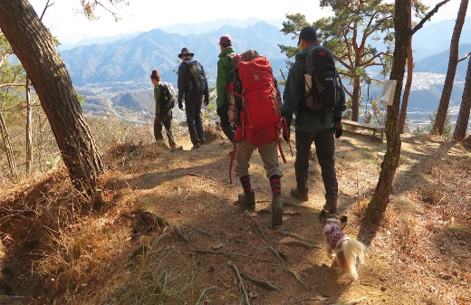
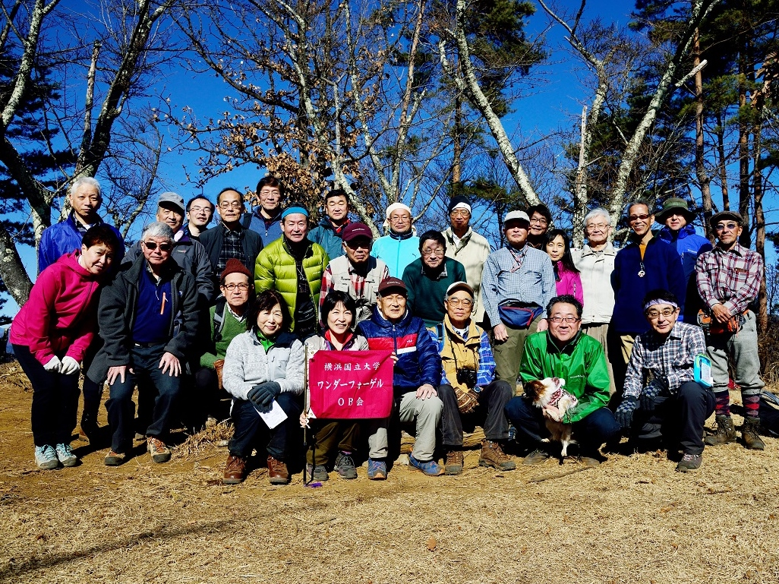
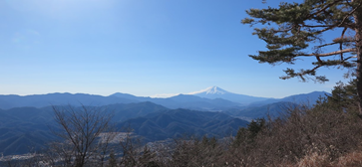

■ 第55回 ＯＢ山行（棒ノ折山）案内
ＯＢ山行委員長 山口貢三（18期）

広々とした山頂からは関東平野の展望が素晴らしいそうです。目を凝らせばスカイツリー、筑波山、日光連山まで見えるかもしれません。川井駅に降り立ったら下を通る青梅街道にあるバス停まで約3分歩いてください。
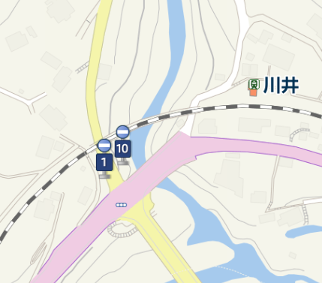
バス停から清東橋行きのバスに乗り、終点からは更に車道を20分歩いたところが奥の茶屋。ここから登山が始まります。最初はワサビ田の続く沢沿いに進み山の神に着きます。ここからは急坂が続くので一服して水も補給しておきたいところです。しばらくは汗をしっかりとかき頑張れば広々とした山頂に至ります。たっぷりと眺めを楽しみ、お昼をとったら下りに掛かります。
1番のバス停です。
山頂部はよほど尖っているのか、岩茸石まで急坂が続きますので足元に注意しながら下りましょう。岩茸石からは白谷沢の源頭への道を進みます。新緑と滝が美しい沢で、白孔雀ノ滝、天狗ノ滝、藤懸ノ滝が核心部となります。周りの景色をしっかりと眺めながら、とはいえ一部鎖場もあるので用心しつつ足元にも注意を払ってゆっくり下りましょう。沢の終点が名栗湖です。ダムを渡ればゴールは目前。さわらび温泉で疲れを癒したらバスで飯能方面に帰ります。
初参加の方、お久しぶりの方も大歓迎です。

【日 時】 2019年5月18日（土）
【行き先】 棒ノ折山（ぼうのおれやま969ｍ、または棒ノ嶺）
【集 合】 ＪＲ青梅線 川井駅 9：20
【コース】 川井駅9：34＝バス＝9：50清東橋→奥茶屋→11：45棒ノ折山12：30→13：00岩茸石→白谷沢
→15：15さわらびの湯（入浴）16：25＝17：10飯能駅
標高差（登り／下り） 567ｍ／712ｍ 歩行距離 6ｋｍ
歩行時間 3時間25分 体 ★★ 技 ★★ 危 ★★
【費 用】 山行費 500円
【交通費】 バス代（SUICA可） 川井駅～260円 、さわらびの湯～620円
飯能駅行きバス時刻 15：36、16：03、16：25、16：59、17：55
【持ち物】 雨具、昼食、日帰りハイキング用具
【立寄り湯】 さわらびの湯（単純アルカリ泉）800円
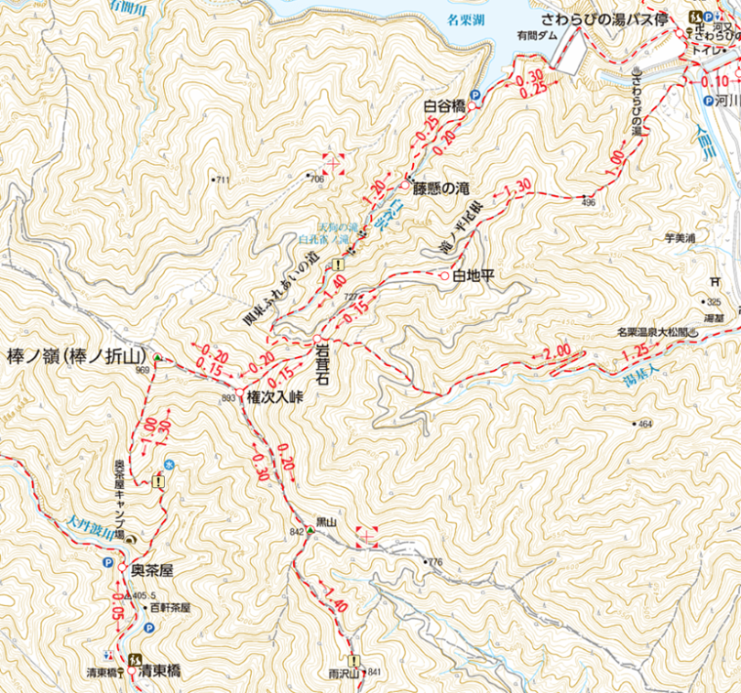
【申込み先】 5月11日までにＯＢ山行委員会にメールでご連絡ください。 メール：sanko-ywvob@ywvob.com
出展：ヤマケイオンライン
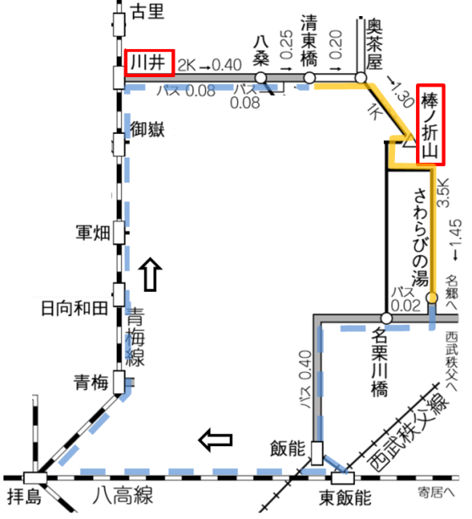
■ 苗名小屋便り
ＯＢ小屋委員長 榎本吉夫（12期）

今シーズンは、12月初めより降雪が始まりましたが、昨年のような大雪状況（里雪型でしたが）にはなりませんでした。笹ヶ峰の積雪も、数日間3ｍを超える時もありましたが、ほぼ2ｍ～3ｍで昨年同様少ない状況でした。昨年の5月連休時には、まったく積雪がありませんでしたが、今年も同じかと思われます。
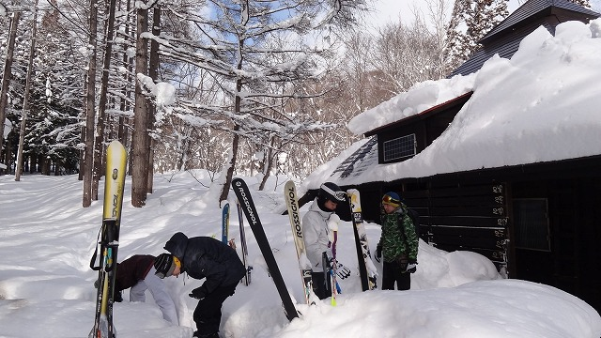
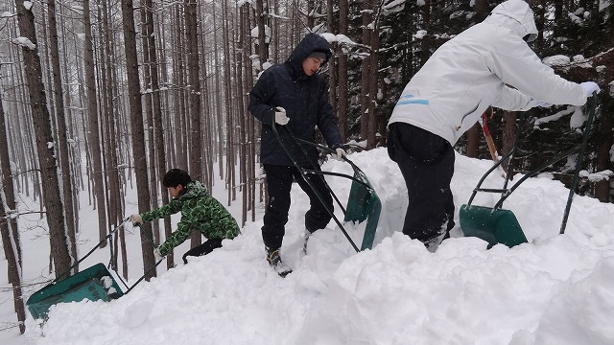
第1回雪下しは、1月12日（土）、13日（日）に14期小口さん、鈴木さんの長野・新潟在住のお二人に、その1として実施していただきました。2人でしたので、造林小屋の屋根雪は手付かずでした。その翌週に、現役のスキー合宿を予定しておりましたので、現役にお任せしました。18日（金）～20日（日）に、現役4名、61期 木下さん、小室さん、高田さん、62期 宮田さんが、30期笹倉さんの車で小屋入り、スキー合宿＆雪下ろし（その2）を実施しました。小屋と造林小屋の残りの作業を完了しました。
1月 スキー合宿の現役諸君
1月 造林小屋の現役雪下し作業

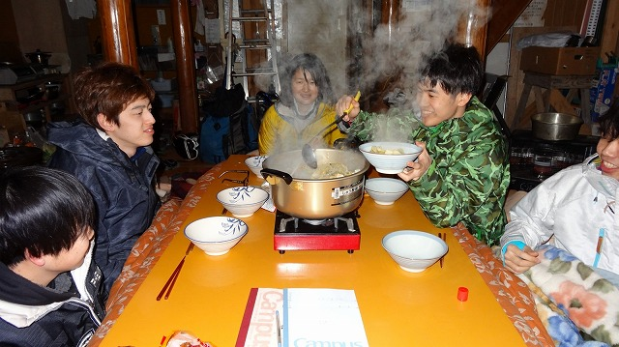
第2回雪下ろし（その1）を、2月9日（土）～11日（月）に行いました。参加者は、小口さん（10日日帰り）、27期池野さん、34期村山さん（9日日帰り）、榎本の4名でした。屋根雪は、気温が上がった日があったためか、てっぺんの冠雪以外は落雪していました。人数が少なかったので、落雪した雪の排雪と柱掘り、造林小屋入口の軒の排雪で終了しました。翌週15日（金）～17日（日）に、現役が第2回スキー合宿で小屋入りしました。メンバーは木下さん、小室さん、高田さん、宮田さん、62期大谷さん、サポートＯＢは前回同様笹倉さんでした。雪下ろし（その2）も実施してもらい、苗名小屋は頂点部分の冠雪が残っていましたが、まわりの雪は全て落ち、柱周りの雪も掘り除雪しました。造林小屋は積雪量が1ｍほどでしたが、全ての雪を除雪しました。現役の皆さん、2ヶ月連続の雪下ろし、ありがとうございました。
2月15日 夕食の鍋を囲む現役諸君
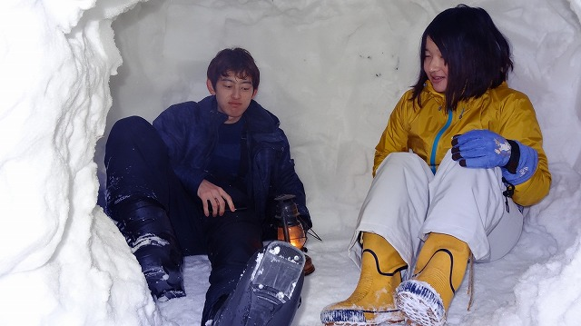
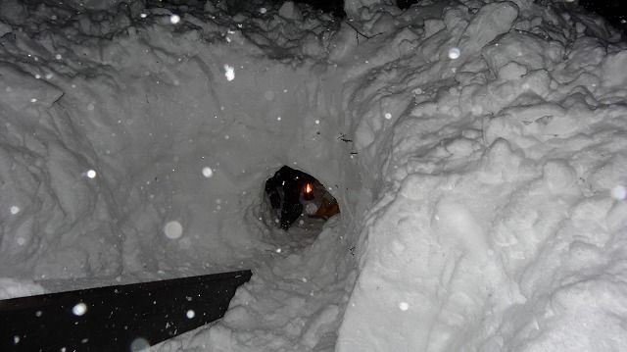
雪洞に親しむ62期宮田君と61期小室さん
小屋入口右の斜め柱の先に雪洞！
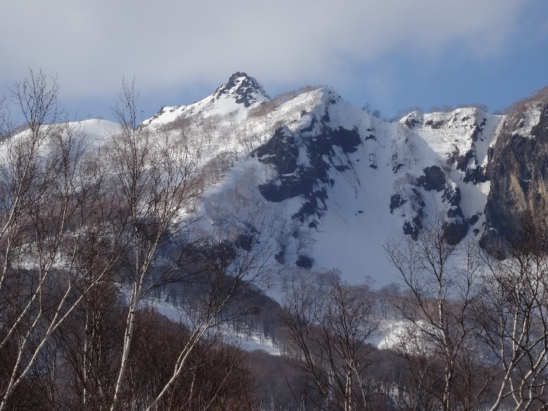
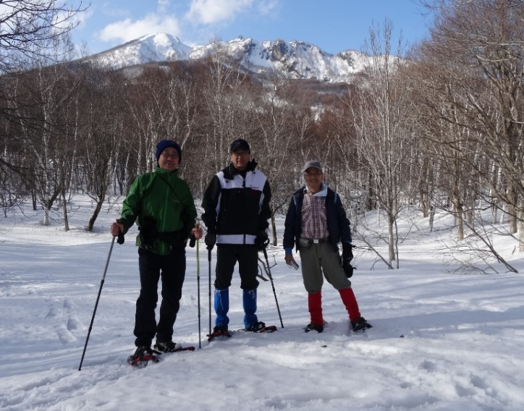
3月は2月の状況とその後の降雪状況より、雪下ろしは不要かとの予想もありましたが、21日（木）～23日（土）に実施しました。20期西田さん（会長）、石垣さんを長野駅で小口さんがピックアップ。途中食料調達、午後小屋入りしました。榎本は前夜発で朝駐車場に着きましたが、雨と強風でゴンドラが運転見合わせで、10時過ぎまで車の中で待機。天候回復し運転開始後11時過ぎに小屋入りしました。雪の状況は、小屋の冠雪も含めて、造林小屋も屋根雪は全く無く、北面・東面の軒にちょっと雪が掛かっていましたが、30分ほどで排雪できました。夕方、晴れ間が見えたので、積雪時しか歩けない小屋南面の｢展望台」までの直ルートを散策しました。卒業以来の冬小屋の石垣さんは初スノーシューウォーク、西田さんも昨冬来の散策を楽しみました。
小屋南雪原からの妙高山頂と外輪山
小屋南東の雪原にて妙高山と外輪山を背景にした
西田・石垣・小口氏
翌22日（金）は曇り時々小雨、夕方は雪の天候でしたが、小屋周りの排雪、4本の柱堀り、東面の雪囲い沿いの深堀り等を行いました。天気が良ければ、出窓屋根のペンキ塗りをと思いましたが、雨模様なので断念しました。小口さんは午後下山、西田さん、石垣さんは、小屋の在庫食料（アルコール類も含めて）整理を大胆に実施しました。23日朝は、前夜から粉雪が10～15ｃｍ積もっていましたが、時折青空が見える天気でした。片付けと掃除を行い、9時頃小屋を後にしました。
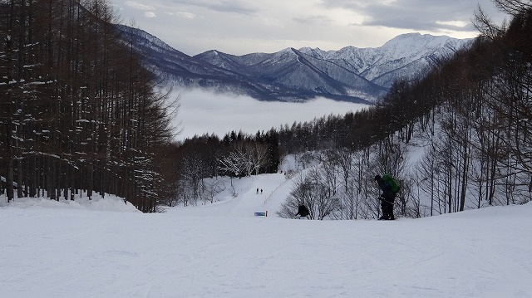
ゴンドラ終点から小屋への途中 墨絵のような風景
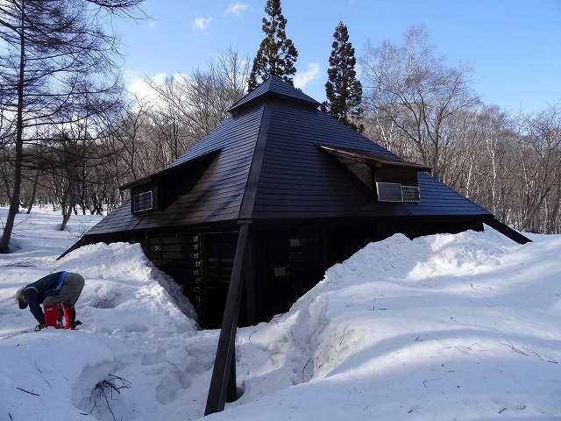
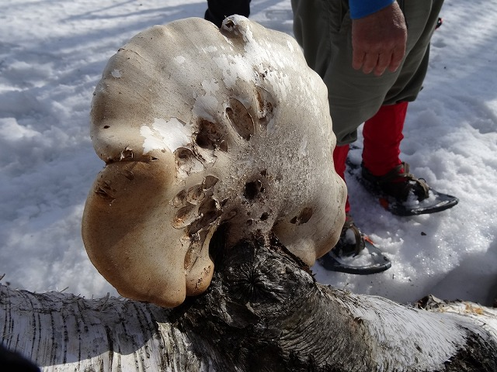
3月27日（水）～29日（金）に現役61期林さん、坂田さんが小屋入り、シーズン最後のスキーを楽しみました。
3月21日夕方 屋根雪の全くない苗名小屋
白樺の倒木に「サルのこしかけ」が成長中！
昨シーズンに続き、現役の皆さんの冬小屋利用が増えてうれしい限りです。冬だけではなく、年間を通して小屋利用が高まるのを期待しています。

【 今後の小屋行事の予定 】

5月 連休 公式行事は無く、個別利用（プレ小屋開け）
（1日（水）～3日（金）に現役が新入生を連れて小屋入りの計画あり！）
6月 小屋開け＆山菜採り 6月1日（土）、2日（日）
7月 小屋整備（草刈り）＆小屋行事（散策or山行） 13（土）～15日（月）または20日（土）～21日（日）
8月 夏の小屋行事＆小屋整備 お盆週間 10日（土）～18日（日）に分散実施
10月 秋の小屋行事 12日（土）～14日（月）
11月 小屋締め 9日（土）～10日（日）

写真で見る冬季苗名小屋入りの様子（1）
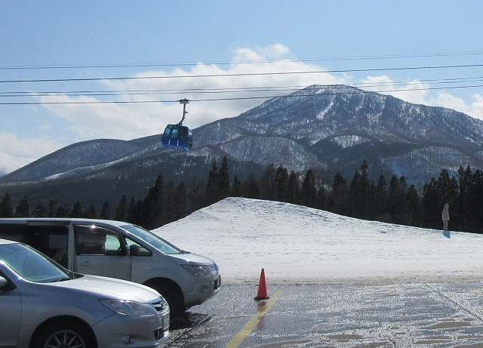
2019年3月21～23日に苗名小屋に入りましたので、その様子をご覧下さい。
石垣秀敏（20期)

←①まずは妙高杉ノ原スキー場のゴンドラで
移動

↓②ゲレンデをゴンドラで通過
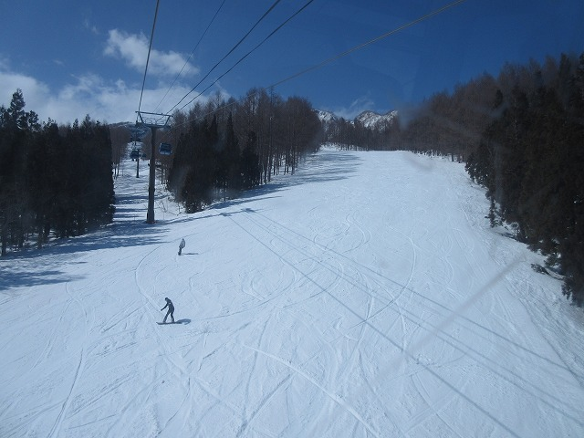

↓③ゴンドラを降りたらツボ足でゲレンデを
横断
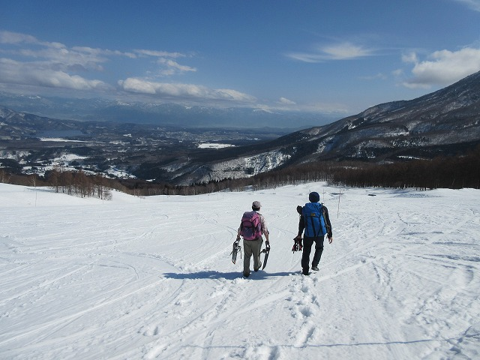
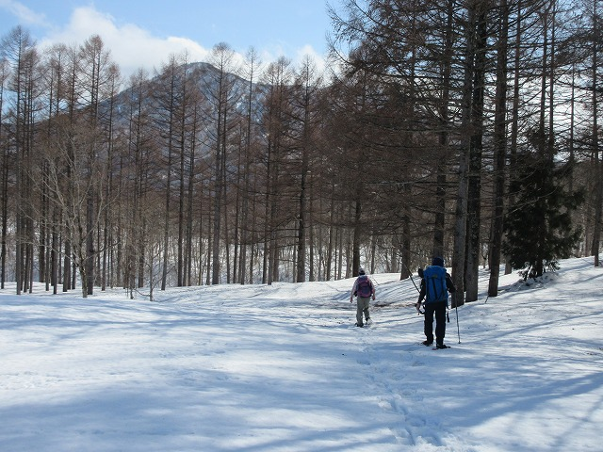

④スノーシューを履き、ゲレンデ西側の林に
沿って下って行く→
（P11へ続く）
■ 2018年シニアＯＢ月例会報告
シニアＯＢ月例会委員長 早坂 宗（8期）

2018年のシニアＯＢ月例会は、1月の権現山・弘法山が降雪中止、9月の北八ヶ岳が雨天中止となり、実施されたのは8回でした。うち快晴は1回、晴も1回で、くもりや小雨が6回と天候に恵まれない1年でした。
貸切バスは3回予定していましたが、1回が雨天中止となり実施は2回でした。平均参加者は31.8名で、シニア会員は確実に減少しており、次世代シニアや友人の参加増で支えられた1年になりました。
皆勤賞受賞者は11名でした。企画賞は、サクラ、ハナモモ、レンギョウ、ユキヤナギが満開の、3月逗子・鎌倉ロングトレイル（6期岡田リーダー）に決まりました。
参加回数賞は、4人目の150回参加賞が誕生（3期塩谷さん）、100回賞が1名、30回賞が2名でした。
2018年の参加者は254名、平均31.8名 平均参加者は前年（34.0名）より大きく減少しました。通算実施回数は189回、延参加者は6,381名、平均33.8名でした。

【第196回 権現山・弘法山】･･･18年1月23日(火) リーダー田中 稔(8期)
・降雪のため中止。

【第197回 十国峠、岩戸山】･･･18年2月22日（木） くもり 35名 リーダー佐木誠夫(8期)
・1月が雪の為中止となったので、今年最初の月例会は、熱海の十国峠から岩戸山に登り、湯河原に下る約10ｋｍのコースです。
・登りはほんのわずか、大半は下りなので楽なコースと聞いていましたが、山道も舗装路もいずれも長く、予想以上にくたびれました。
・天気はくもり、十国はおろか足下の伊豆の国さえよく見えないくらい展望はなく、時おり粉雪の舞う寒さ（3.8℃）は厳しく、早々に山頂をあとにしました。

【第198回 逗子・鎌倉トレイル】･･･18年3月27日（火） 晴 33名 リーダー岡田光豊(6期)
・今月は逗子駅から鎌倉駅までのウオーキングです。
・逗子駅から久木を経てやまなみルートに取りつき、十二所果樹園、熊野神社、朝夷奈切通し、十二所神社、瑞泉寺を経て大塔宮で解散しましたが、ほとんどの人は更に鎌倉駅まで歩いたので、約12ｋｍのロングトレイルでした。
・道中至るところに、満開のサクラ、ハナモモ、レンギョウ、ユキヤナギが咲いており、贅沢なウオーキング花見を満喫しました。

【第199回 日和田山、物見山】･･･18年4月24日（火） くもり 31名 リーダー吉野大次郎(2期)
・今月は、低山ですが奥武蔵の日和田山、物見山登山です。
・天気予報は雨模様でしたが、少しづつ良化して、くもり空となりましたが、霧も深く、気温も低くて、汗もかかない新緑ハイキングでした。

【第200回 青木ヶ原樹海ウオーク】･･･18年5月23日（水） 小雨 30名 貸切バス
リーダー早坂 宗(8期) サブリーダー吉村元孝(3期)
・生憎の雨予報の為、Ａコース十二ヶ岳登山を取りやめ、全員Ｂコースとなりました。
・Ｂコースは、小雨降る中、コウモリ穴から野鳥の森公園まで、途中竜宮洞穴を見学して約3.5ｋｍの森林浴ウォーキングでした。
・道の駅なるさわで昼食後、冨士山博物館を見学、富士山の生い立ち、樹木の化石、水晶等の宝石を鑑賞し、さらに花の都公園山中湖で珍しい花々を鑑賞した後、紅富士の湯で汗を流しました。

【第201回 倉見山】･･･18年6月14日（木） くもり/晴 30名 リーダー腰塚典明(3期)
・梅雨の最中、富士山を眺めに倉見山に登りました。標高1256ｍ、標高差680ｍ、行程4.5時間というシニアとしては久しぶりのハードな登山に30名が集まりました。
・生憎の曇り空で富士山は顔を見せませんでしたが、鮮やかな新緑と爽やかな薫風が頬をなで、気持ちのよい森林浴登山を楽しみました。
・頂上に近づくにつれ、ヤマツツジ、ヤマボウシ、ドウダンツツジ、コアジサイの花が目を楽しませてくれました。

【第202回 宝永山】･･･18年7月24日（火） くもり 34名 貸切バス リーダー岡田光豊(6期)
・今月は真夏の富士山六合目・宝永山に登りました。標高2693ｍ、さすが高山だけあって、都会の暑さを忘れる涼しさでした。
・バスで富士宮口五合目（2380ｍ）まで登り、そこから六合目、第一火口を経て宝永山に。標高差わずか300ｍですが、砂礫の道は歩きにくくて、かなりのアルバイトを強いられました。
・生憎の曇り空で富士山は顔を見せませんでしたが、イタドリ、オンタデ、ホタルブクロ等の植物が目を楽しませてくれました。

【第203回 北八ヶ岳】･･･18年9月21日（金） 雨 リーダー郡司直樹(4期)
・降雨のため中止。

【第204回 龍王峡】･･･18年10月22日（月） 快晴 26名 リーダー林 誠一(7期)
・3ヶ月ぶりのシニアＯＢ月例会は鬼怒川の渓谷美を探勝する龍王峡に出かけました。快晴に恵まれ快適なハイキング日和でした。
・折からの行楽シーズンだからでしょうか、平日にも拘わらず浅草発8時特急きぬ号は満員で、4人が指定席券が買えず、1時間後のきぬ号で駆けつけるというハプニングがありました。
・お目当ての紅葉はまだ少し早いようでしたが、虹見の滝、いろいろな奇岩、青龍峡、白龍峡等エメラルド色の鬼怒川の流れに魅入りました。

【第205回 白山・順礼峠】･･･18年12月22日（土） くもり/小雨 35名 リーダー早坂 宗(8期)
・2ヶ月ぶりのシニアＯＢ月例会は忘年山行として、東丹沢の飯山観音、白山、順礼峠に出かけました。
・生憎の空模様で、展望はあまりなく、12時頃からポツポツと降り出したので、後半の日向山、日向薬師をカットして、七沢温泉入口から帰路に就きました。
・12月の後半でしたが、モミジやカエデ、ブナやミズナラの紅葉がいたるところに残っていて目を楽しませてくれました。
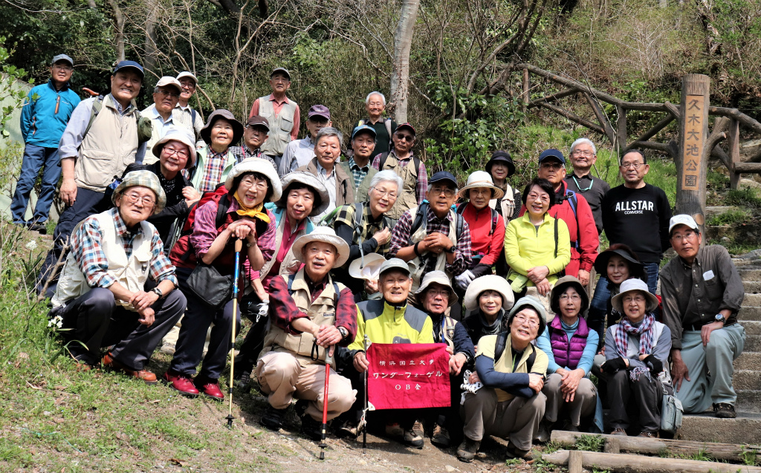
2018年度企画賞受賞月例会 3月逗子・鎌倉トレイル 参加者33名 L岡田（6期）
）
6期)

■ 故川端良和くん（14期）追悼Ｗのお知らせ
小口雄平（14期）

昭和45年7月19日、丹沢三峰において歩荷訓練中に川端くんを失うという事故がありました。
それから、その場所に道標を立て、慰霊碑としてきました。近年、道標の痛みが進み、一昨年11月に、12期と14期の有志で修理・補強しました。しかし、このままでは朽ちてしまうということで、次のとおり追悼Ｗを行い、道標を撤去し、簡単なケルンとすることにしaました。
ご参加いただける方はお願いいたします。

【 故川端良和くん（14期）の50回忌追悼Ｗ 】
日 時：2019年7月13日（土）
集合場所：本厚木駅宮ヶ瀬行バス停10時20分集合（バス10時40分発）
又は、三峰登り口11時30分
日程：三峰登り口→道標（道標の撤去等）→三峰登り口（駐車場あたりでお弁当）
13時50分 宮ケ瀬発のバスで本厚木駅又は自家用車
備考：①お弁当持参。できれば、のこぎり持参
②ヤマビル対策（共用としてスプレーを持参します。例えば、次の神奈川県ＨＰヤマビル対策
マニュアルhttp://www.pref.kanagawa.jp/uploaded/attachment/449903.pdfなどをご確認ください）
連絡先：榎本（12期）eno2san4desu@mj.scn-net.ne.jp

小口（14期）y-oguchi@silk.plala.or.jp

写真で見る冬季苗名小屋入りの様子（2）
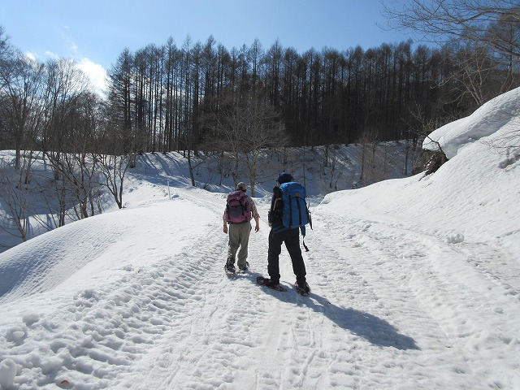
←⑤シブタミ沢の橋を渡る
雪上車のキャタピラの跡がくっきり

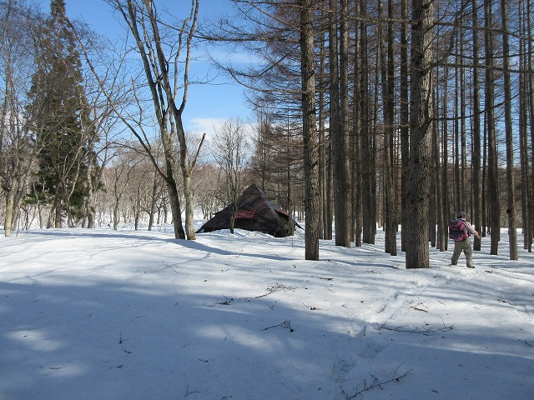

⑥橋を渡れば、後は真っ直ぐ苗名小屋へ→

3/21はドピーカンだから、小屋入りは
簡単でしたが、天候次第では全く様子が
替わりますので細心の注意を！！

（P14へ続く）
■ 自由投稿①
西田雅典（20期）

「プチヤマレコ連載第5弾」私のおすすめ近畿低山10/50選

近畿には梅田などから１時間以内でアプローチできる、手軽でかつ歴史溢れる名山が多数あります。今回で回を重ねて第5弾になりますが、2010年以降訪れたお薦めの山をご紹介します。近畿に行く折には是非ご活用ください。
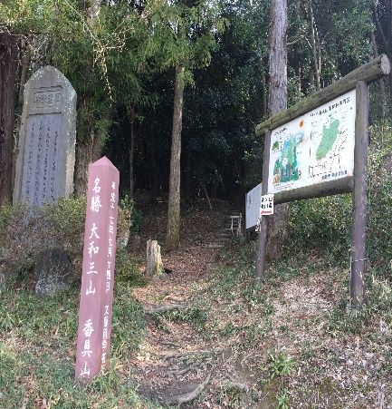 | ①大和三山（畝傍山うねびやま199ｍ・香久山かぐやま152ｍ・耳成山みみなしやま139ｍ 奈良県橿原市 2017/1/21登頂）  大阪、難波から近鉄で約40分、橿原神宮前駅下車。日本書紀に基づき明治23年に創建された神武天皇を祀る橿原神宮へお参り。万葉集の世界に浸りながら香久山と耳成山が争ったという199ｍの畝傍山に登る。次に東へ1時間30分ほど歩くと田畑に囲まれた標高152ｍの香久山の登り口だ。中腹からは大和原を一望でき、近くに天照大神を祀る天岩戸神社もある。今度は東に畝傍山、北に耳成山を眺めながら東へ歩く。藤原京跡を過ぎて、さらに北に1時間ほど歩くと周囲に山や丘がなく、たおやかな139ｍの耳成山に着く。約30分で近鉄大阪線・八木駅へ。梅田に戻り、神話の大和三山回遊14ｋｍを思い返しながらお初天神横のあみ彦で揚げシュウマイを肴にビールでのどを潤す。
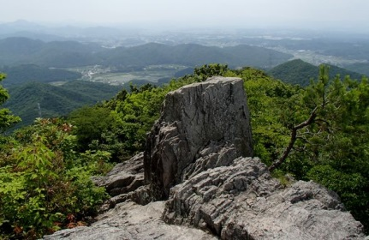 | ②虚空蔵山（こくぞうやま 596ｍ 兵庫県三田市 2011/4/29登頂）  大阪駅から約50分ＪＲ宝塚線藍本駅で下車。駅前から南に歩き、登山口道標見て約30分で舞鶴若狭自動車道下をくぐり、虚空蔵山参道入口に着く。約30分で虚空蔵堂に着き休憩。急坂30分ほどすると丹波岩で六甲など近畿の山を展望できる。頂上までは間もない。ピークからは1時間で立杭陶の郷に下山。全約5ｋｍ、2時間強の行程。周辺は丹波焼の里として有名でいいお土産が見つかる。公会堂前バス停から相野駅に戻りＪＲ宝塚線にて約45分で大阪に戻る。
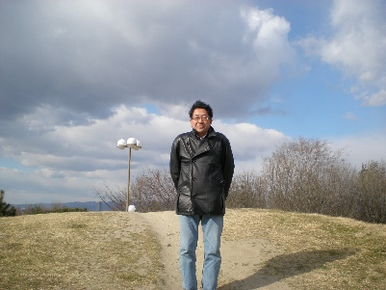 | ③鶴見新山（つるみしんざん 39ｍ 大阪市鶴見区 2011/1/30登頂）  大阪市営地下鉄長堀鶴見緑地線の鶴見緑地駅で下車。90年開催の大阪花博のメイン会場内を歩いて行くと大阪市最高峰39ｍの鶴見新山に到着。83年にゴミの焼却灰と土で作った人工山で当時は45ｍあったが地盤沈下で現在は39ｍに。会報63号でご紹介した昭和山が33ｍでナンバー2だ。園内には立派なオランダ風車や立派な植物園もあり十分時間を潰せる。1時間程度の程よい散歩コース。帰りは地下鉄で森ノ宮、堺筋本町、と乗り換え南森町で下車し、中村屋のコロッケを買い食いし大阪天満宮繁昌亭で夜席を楽しむ。
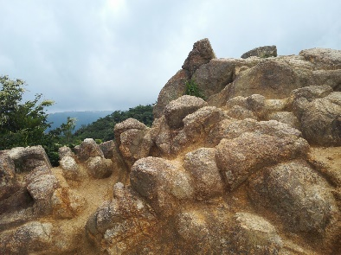 | ④ロックガーデン・東お多福山（697ｍ 兵庫県芦屋市 2010/12/12登頂）  梅田から阪急神戸線で約20分、芦屋川駅下車。右岸に沿って芦屋川を北へ30分で高座の滝。ここから急坂を経て、危険はないがアルペンムードのロックガーデンの岩場を登る。１時間弱で風吹岩。また尾根道を行くと気持ちの良い草原尾根の雨が峠。東お多福山までは15分くらい。六甲最高峰への分岐を左に見て東お多福山登山口バス停へ30分くらいで一気に下る。芦屋川付近は住宅街で居酒屋は無いので梅田に戻り、新梅田食堂街の関東炊おでんで一杯やって帰る。
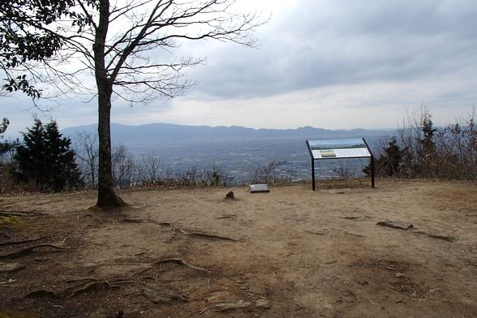 | ⑤龍王山（りゅうおうざん 586ｍ奈良県天理市 2011/4/30登頂）  大阪上本町駅から近鉄大阪線桜井駅乗り換え、ＪＲ桜井線で柳本駅下車（大阪から45分）。柳本駅から商店街を通り、約20分で弘法大師の古刹、長岳寺だ。名刹につき詣でておきたい。1時間強登ると龍王北城跡分岐でピストン、さらに30分行くと龍王南城（龍王山）に着く。この山城は16世紀に十市遠忠が築いたが、松永久秀が攻めて落城した歴史がある。ピークからは北西の方へ下山し,ロード約1時間半で天理ダムバス停に。標高差約500ｍ、3時間半の行程。近鉄天理駅に出て難波・相生商店街のマレーシア料理屋ケニーアジアで反省会。
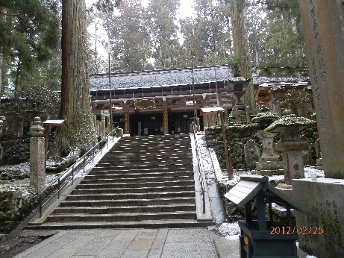 |  | ⑥高野山（こうやさん800ｍ 和歌山県伊都郡 2012/2/26登頂）  南海難波から高野線で終点極楽橋駅まで。さらにケーブルで高野山まで入る。1時間半。さらにバスで女人堂、金剛峯寺、宝殿院など約800ｍの天空地点まで入り、弘法大師の御廟がある奥の院、壇上伽藍へ約2ｋｍの参道を歩く。歴史上の人物の墓石、供養塔、慰霊塔が並ぶ、弘法大師を祀る真言宗、日本の仏教の聖地である。特に金剛峯寺はゆっくり参りたい。冬は雪支度が必要だが、女人堂から984ｍの弁天岳に登ることはできる。大阪から時間は掛かるが是非一度は詣でたい。帰る前に、地酒・般若湯「初桜」純米酒、ゴマ豆腐、柿の葉寿司を味わう。できれば宿坊に泊まり、精進料理を物静かに食事（ジキジ）したい。
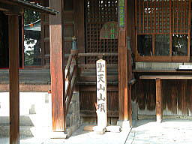 |  | ⑦聖天山（しょうてんざん 14ｍ 大阪市阿倍野区 2011/5/31登頂）  今や全国的に激減した所謂チンチン電車が残る南海阪堺線の北天下茶屋駅下車。東へ300ｍほどで「天下茶屋の聖天さん」、正圓寺に到着する。古くはこの地に吉田兼好の庵があったようだ。寺内に古墳もあり土器や馬具などが出土している。大阪5低山に選ばれた。大阪中心地から30分くらいで行けるのでぜひ訪れたい。阪堺線でさらに南下し、朱色の住吉大社をぜひ訪ねたい。帰路は恵美須町まで乗り、通天閣のビリケンさんをナデナデし、オススメの「だるま」か八重勝て串揚げし、大興寿司で締めて帰る。
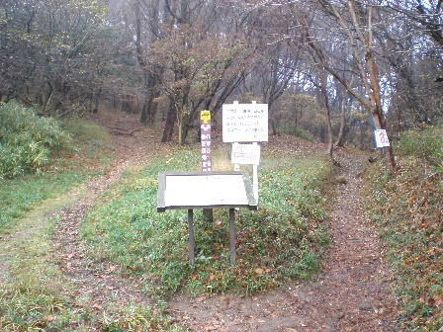 |  | ⑧六甲山上・紅葉坂（888ｍ神戸市2010/11/23登頂）  梅田から約30分阪急六甲駅下車、六甲ケーブル下駅まで30分歩き、ケーブルで六甲山上駅まで10分で稼ぐ。ゴルフ場横を通り小一時間で六甲ガーデンテラスに。大阪ベイエリアなど展望が素晴らしい。ここから有馬温泉まで樹林帯の山道を行く。猪に注意しながら、極楽茶屋跡から紅葉坂に入り、約2時間快適に下る。有馬温泉では公衆浴場の一つ「金の湯」に入りたい。神経痛、筋肉痛に効能。入浴後は、明石焼き屋、買い食いの牛肉コロッケを食し、ビールでノドを潤す。土産は温泉ガス活用の炭酸煎餅がお勧め。バスで梅田に戻るのが便利。
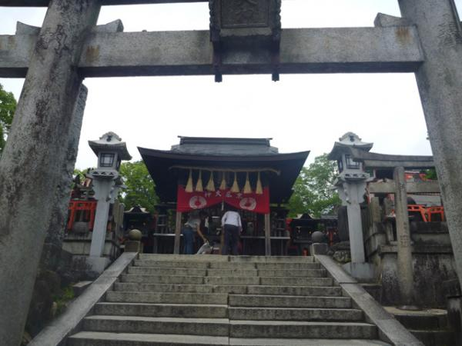 |  | ⑨稲荷山（いなりやま 233ｍ京都市伏見区 2012/6/24登頂）  ＪＲ奈良線稲荷駅から伏見稲荷大社はすぐ。711年に稲荷山の3つの峯に稲荷大神を祀って歴史は始まる。最近は日本人よりも外人さんの観光客が多く、話しかけるのも楽しい。外人人気5年連続No.1らしい。本殿、大人気の千本鳥居を通り、三ツ辻、展望良い四ツ辻から御劔社、写真の稲荷山最高峰一の峯、二の峯、三の峯とゆっくりお参りしながら楽しんで約4ｋｍ、2時間の行程。途中、眼力社、薬力社などもある。お参りしたら、龍馬の寺田屋、伏見の酒蔵、伏見十石舟、桃山城などにも足を延ばしたい。
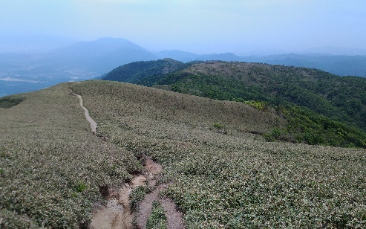 |  | ⑩蓬莱山（ほうらいさん 1174ｍ滋賀県大津市2018/5/27登頂）  ＪＲ湖西線志賀駅からバスで琵琶湖バレイ山麓駅、さらにケーブルで山頂駅（打見山1108m）まで一気に上がる。坂下バス停からの西ルートや志賀駅からの東ルートもあるが、4時間超の急登悪道でガッツが要る。山頂駅展望台から琵琶湖一望、武奈ヶ岳や比叡山が遠望できる。快適な稜線（写真）を通って小女郎池まで往復90分。志賀駅に下りたら大津に足を延ばし琵琶湖名産、鮒寿司で一杯、天然うな重で満腹、姥が餅のデザートで締めたい。

近畿の軽い山歩きのご参考に、これまでの私の近畿低山ご案内を下記に記します。ご愛読ありがとうございました。

第1弾(会報54号)：
二上山(奈良)、金剛山(大阪)、高取山(奈良)、須磨アルプス(神戸)、曽爾高原(奈良)、
竹田城(兵庫)、葛城山(奈良)、伊吹山(滋賀)、熊野古道(和歌山)、蘇鉄山(大阪)
第2弾(会報56号)：
天王山(京都)、大文字山(京都)、金比羅山(京都)、摩耶山(西宮)、甲山(西宮)、
賤ヶ岳(滋賀)、比叡山(滋賀)、矢田丘陵(奈良)、最勝ヶ峰・箕面滝(大阪)、きぬがさ山(滋賀)
第3弾(会報62号)：
飯盛山(大阪)、信貴山・高安山(奈良)、ポンポン山(高槻)、茶臼山(大阪)、吉野山(奈良)、
三上山(滋賀)、虎御前山(滋賀)、六甲最高峰・東お多福山(神戸)、高御位山(加古川)、
深山・るり渓（京都）
第4弾（会報63号）
交野山（大阪）、昭和山（大阪）、仏徳山（宇治）、竜王山（大阪）、小塩山（京都）、妙見山（川西）
妙見山・星田妙見宮（大阪）、仏隆寺・室生（奈良）、鶏冠山（滋賀）、飯道山（滋賀）

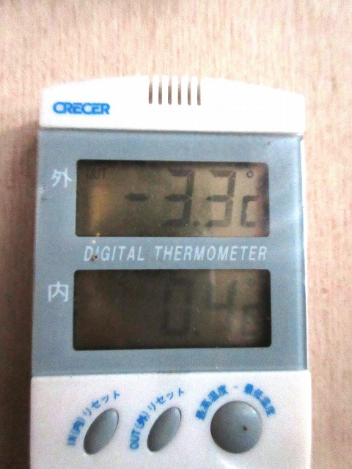
写真で見る冬季苗名小屋入りの様子（3）
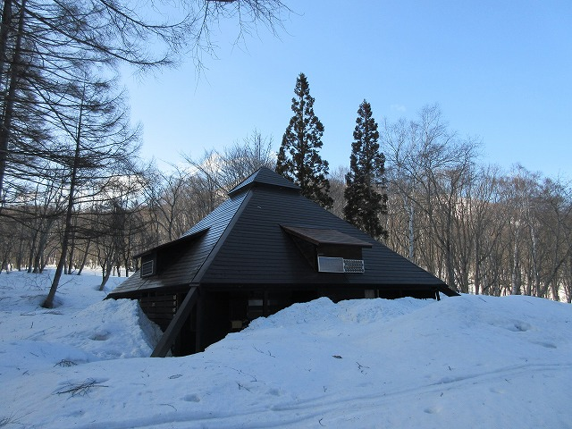
←（おまけ）
3/23 下山の日
朝6：20
台所の壁の温度計は、
外：-3.3℃
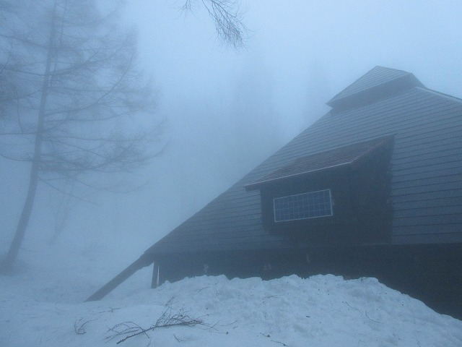
内：0.4℃
↑⑦3/21最高の青空と苗名小屋
⑧3/22霧の苗名小屋→
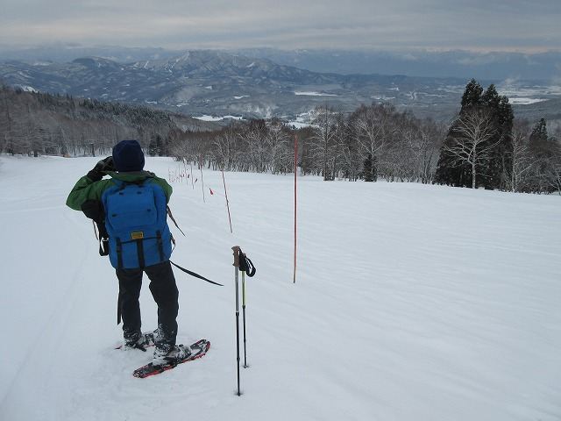

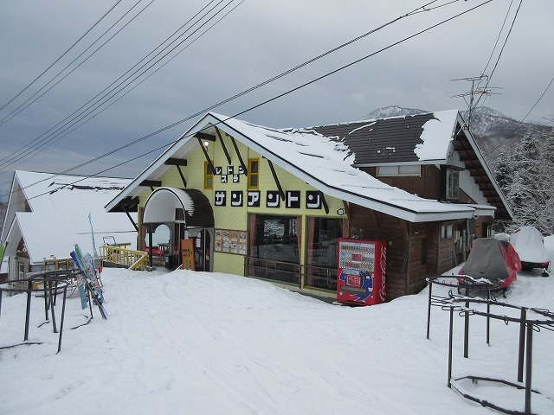
↑⑨3/23ゲレンデに沿って下山
スノーシューですから、スキー客、
スノーボード客にぶつからないように
注意をしましょう

⑩学生時代お世話になった
「サンアントン」は今も健在→
■ 自由投稿② 自由に気軽にヒマラヤトレッキング！！
武藤 功二（20期）

11月8日から17日にかけて、中東カタール ドーハからネパール ヒマラヤにトレッキングに行ってきました。概略の日程は下記の通り。

11 月 8日（木）ドーハからカトマンズ着 ネパール観光局 ザック等調達 カトマンズ泊
11 月 9日（金）フライトにてルクラへ エベレスト街道を登りジョルサレ泊
11月10日（土）ナンチェバザール、ホテルエベレストビュー経由 クムジュン泊
11月11日（日）ホテルエベレストにてご来光 一気にルクラまで ルクラ泊
11月12日（月）フライトにてカトマンズ経由 ポカラへ ポカラ泊
11月13日（火）ナヤプルからガンドルン ガンドルン泊
11月14日（水）ガンドルンからゴレパ二 ゴレパ二泊
11月15日（木）プーンヒルにてご来光 ウレリ経由ナヤプル ポカラ泊
11月16日（金）国際山岳博物館見学 カトマンズへ ザック等返却 カトマンズ泊
11月17日（土）カトマンズからドーハへ

ドーハからはフライト4時間半にてカトマンズに着き、まずはTIMS（トレッキング許可証）を取得するため、タメル地区にあるネパール観光局へ。タクシーで着いたところ、なんとあいにく祝日（ティハール、光の祭典）にてクローズとのこと。なんとかなるかなと気を取り直し、祭りでダンスがあふれる中を登山道具屋へ。道具（ザック、寝袋、防寒ジャケット）をレンタル（計350円／日 為替レートはほぼ1ネパールルピー＝1円のため、以下円にて表示）し，日数分をデポジット。翌日のルクラへのフライトは10時しか取れていないため、早いフライトに乗るべく、早々に就寝して翌朝は5時に空港へ。
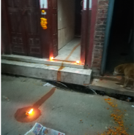
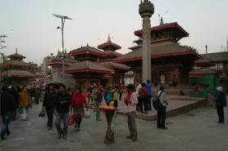
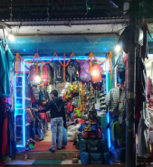
（注：カトマンズはばい煙がひどいため、マスクが必要です）

空港の門が開き、荷物チェックを済ませ、沢山のツアー登山客ともに、空港カウンターへ。ツアー客は続々とチェックインしていくが、キャンセル待ちの身にて、しばらく空港で辛抱。7時半頃ようやく声が掛かり、世界一危険なフライトへ搭乗開始。10人程のセスナ機にて山間をかすめるようにして標高2800ｍのエベレスト街道ルクラ空港に無事着陸。ここの空港はよくテレビでも紹介されているが、滑走路が短く、また傾斜がある。着陸時は上り坂、離陸時は下り坂を下りながら、離陸する。極めて合理的だが有視界飛行のため、天候悪化時にはすぐキャンセルになる。また近くにはヘリポートがあり、エベレストビューのヘリコプターが頻繁に離着陸する。空港に降り立ち、皆が歩く方向へポーター探しをするが、どこかのブログで盛んに声を掛けて来るとあったが、そんな様子は一切なし。仕方がないので、最寄りのホテル兼カフェに入り、ポーターを雇う旨を依頼。感じの良い兄さんが、若いポーターを連れて来て価格交渉。後の山行もあるため、2つの荷物を託し、自分は空身にて登山開始。エベレスト街道は道幅は広いものの、いろんな人、動物が行き来する。まずは登山者、歩荷のポーター達、はたまた、荷物を背にしたヤク。ヤクとすれ違う時は必ず山側へ避けるべきとのこと。川側へ避けた場合、間違ってぶつかって谷に落ちる危険あり。街道を歩いて行くと途中途中で村々の子供が花を持ってやって来る。これもティハールの祭りならではで、結局はお金目当てではあるが。そうこうしているうちにLUNCHの時間。沿道にはたくさんのロッジ、レストランがあり、食べる所には困らない。ただし、大抵のレストランは注文をしてからご飯を炊くとかの作業を始めるため、食事が出てくるまで一時間ほど掛かる。ゆったりとしたLUNCH後再度歩き始め、夕方には初日の宿泊地ジョルサレへ。
途中と翌日、TIMSに代わる入場料(2,000円）、国立公園の入場料（3,000円）を払う。（気の強い欧米の単独行の女の子は、散々文句を言いながら渋々と払っていた）結局、TIMSはアンナプルナ側には必要で、制度変更により兼用はできず、それぞれに支払いが必要となった。宿でも祭りの子供らのダンスを見ることができ、ポーターは別宿にてそれぞれ就寝。
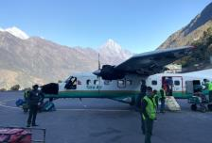
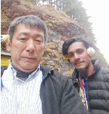
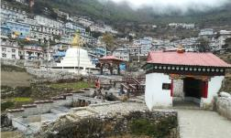

翌日は川沿いの道から尾根への急登を上り、街道の分岐点の町、ナンチェバザールへ。ここは空港のあるルクラに劣らず、洒落たカフェもあり、大変栄えている。ネパール特有のストゥーパ（仏塔）を見ながら、さらに登り続け、目的地エベレストビューホテルへ。着くなり宿泊を交渉したが、どうもここはツアー客しか宿泊させず、やんわりと断られる。しかし、その先のクムジュン（シェルパの里）のロッジを紹介してもらい、それがまさに大正解。クムジュンは丁度盆地の中にあり、学校、雪男を祭ってあるところもあり、また国鳥ダンフェ（ニジキジ）も見られ、大変良い処である（あいにく私は確認できず）。昼から霧が出て来て辺りは見えなくなり、明日の快晴を祈りつつ、床に就く。

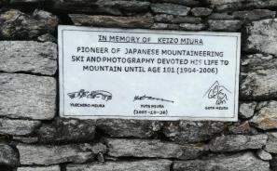
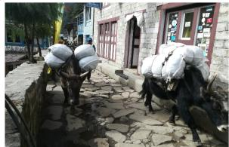
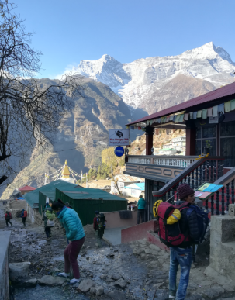

5時過ぎに目が覚め、辺りを見渡すと、なんと一面に星空が。暗い中、ライトを手に歩き始め、昨日のエベレストビューホテルのベランダにて朝日を迎えることに。まさに雲ひとつない快晴にて、遠くかなたにエベレストを望み、至福のひと時を過ごす。このベランダには三浦3代のプレート↑もあり、その偉大さを改めて感じる。ここからはすがすがしい尾根道をナンチェバザールまで下り、洒落たカフェで軽い朝食を取り、ここから一気にルクラまで下る。途中トレイルランの選手（ほとんどが欧米人）ともすれ違いながら、彼らのタフさに改めて感心する。当初、余裕をみて4日のところ、順調であったため、3日間にてルクラへ戻る。
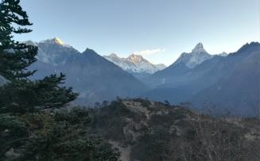
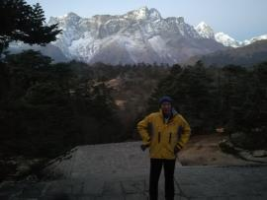
1日早まったこともあり、ここルクラの空港でもキャンセル待ち。早朝、航空会社のカウンターに行くと10時頃に来いとのことにて、しばしカフェにて時間をつぶし、時間を見計らってカウンターに。しばらくすると、無事ジェットコースターのごときフライトに乗ることができた。ここでも山側の席（この場合は右側）の席をとる事をお勧めしたい。無事カトマンズに着き、即ポカラ行きのフライトにチェックイン。すぐに乗り継ぎができ、午後にはポカラへ。ここはルクラと違い、標高800ｍのため、随分と温かい。
空港からおんぼろのタクシーに乗り、お目当てのホテルへ。通常のロッジ風であるが、素泊まり1,000円と山中と変わらず安くありがたい。食事をしに日本食料理店の「桃太郎」へ（カトマンズにもあり）。山行の後はやはりかつ丼とビール。イスラム国(カタール)ではとても味わえない料理に感激しつつ、いただく。ホテルに帰るとガイドらしき人がおり、明日のプランを相談。ガイドを雇い、2泊3日にてアンナプルナ プーンヒルへ行くことにする。
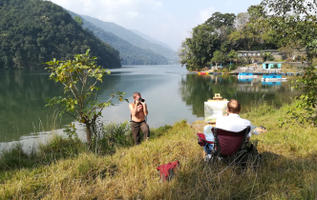
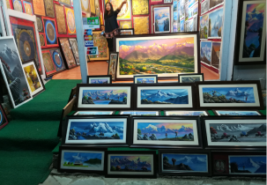
翌日は、TIMS取得を代行してもらい、11時頃からまたおんぼろタクシーにて移動。1時間程して起点となるナヤプルへ。ここからガイドと共に歩き始め、国立公園、TIMSのCHECK POINTを過ぎ、田んぼ、段々畑の中を初日の宿泊地ガンドルンへ。温水のシャワーもあり快適なベッドの中、就寝。
次の日はプーンヒル手前のゴレパニへ。ここのロッジもWIFIも使え、快適である。4時半過ぎに起きるとまさに星空が一面に。5時過ぎから歩き始め、プーンヒルの入場料（200円）を払い、行列の中頂上へ。ご来光はまさに雲一つない快晴にてアンナプルナ、ダウラギリの山々を堪能する。ここからロッジに戻り、朝食後、一気にウレリ経由ナヤプルへ。再びおんぼろタクシーに乗り、ポカラへ帰還。
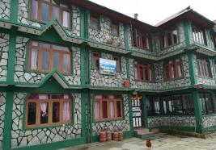
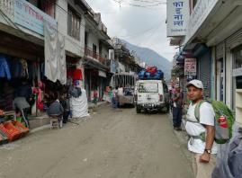
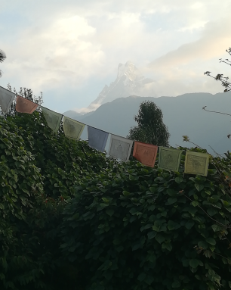

ナヤプルへの途中、国立公園チェックポイントにて国別入場者数の掲示があり、気になり帰りに再び訪ねたが、やはり日本人の入場者数は上位10位にも入っておらず、何位がわからないとのこと。ちなみに一位は中国、二位韓国、三位英国、以下欧米諸国。日本人はどこに行ってしまったのか？ 下山途中にやっと3人組の若い日本人グループに会ったが、彼らもカトマンズ含め5日間で日本人にあったのは私が初めてとのこと。エベレスト街道でも日本人を見かけたが、皆、ツアー旅行ばかり。欧米の単独行の果敢な女の子とは対照的。当初、日本人のバックパッカーが沢山いるものと思っていたが、全然違う現実に唖然。日本では山ブームと言うのに、時期的なものか、フライトの不便さもあるかと思うが、現役諸君にも是非バイトして、ネパールのトレッキングをして欲しいものです。こんなにすばらしい神の山々はありません。なお、本トレッキングは17期小浜さんが会報57号に、21期村石さんがＨＰにそれぞれ投稿しているため、そちらも参照願いたい。

ナマステ！！
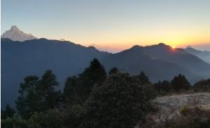
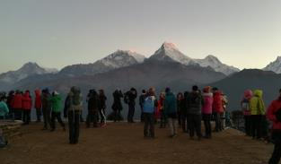

注：文中にも記載していますが，ネパール国内のフライトはキャンセルが多いため，日程は十分余裕をみる必要があります。
追：2019年2月にはタンザニアキリマンジャロへ行きました。ＨＰにその模様を載せてありますので，そちらもご覧ください。

■ 自由投稿③
寺島一希（22期）

故、鴨志田岳志君、追悼登山（第5回）の実施報告

同期の鴨志田岳志君が逝去して、早や5年が経った。亡くなってちょうど1年目になる2015年1月から始めた追悼登山も、今回で5回目になった。不思議と続いている。実は、追悼登山とは言っても名ばかりの感もあり、回を重ねるほどに、ただ皆で山に行きたいから行っているようなところもある。さらに蛇足までに大げさに解説すると、正確には「鴨志田追悼登山」には丹沢支部と北アルプス支部があり、前者は同期の津江、浅沼、筆者ら3名が中心となって運営しており、後者は富山在住の同期、立浪が支部長を務めて運営している。
今回報告するのは、このうちの丹沢支部での活動である。丹沢をこよなく愛した故人が、闘病中もリハビリも兼ねて通った丹沢だからこそ、毎年、彼の命日に近い1月中旬に登ることにしているものである。（闘病中の彼の山行記録は、2015.4発行のＯＢ会報No.59にて既報）
更に補足までだが、北アルプス支部は丹沢支部よりも活発で、年に数回、不定期ではあるが、立浪の声掛けで参加できる者が集まり、北アルプスや信越の山に留まらず、四国や紀伊半島の山など、鴨志田が残した山行記録を基にその足跡を辿りつつ、思い出を巡る山行が開催されている。こちらも機会があればＯＢ会報で紹介したい。
どうも前置きが長くなった。本題に戻ろう。これまでの4回は、大倉尾根で塔ノ岳や表尾根で三ノ塔などを登ったが、今回（5回目）の山行は、丹沢の大山に登ることにした。常連メンバーに聞いたところ、意外にも「塔には何度も行ったが、大山には行ったことがない」という声が多かったこともあり、やや観光気分となるが、阿夫利神社への新年初詣も兼ねて行くことにした。
2019年1月13日（日）、三連休の中日に実施した。前日に乗り込み山麓の宿坊に泊まる組には、富山から駆けつけた22期立浪をはじめ、津江夫妻、24期の鴨志田周子、満留（旧姓横山）周子の計5名。そして当日朝からの参加組は、22期の浅沼、谷内、寺島と24期の上野の計4名。総勢9名である。
その日は低気圧が通過した後で曇りのち快晴。登山口のバス停から続く参道を歩きつつ山を見上げれば、前日夕刻から降った雪で山頂付近は白い、雪景色である。ご存知の通り大山にはケーブルカーがあるが、そんなものを使ったらあの鴨志田に叱られるので、往復とも登山道（往路は男坂、帰路は女坂）を歩いた。当日参加組が、先発している宿坊組に追いついたのは男坂も終盤、阿夫利神社手前あたり、これで9名全員が揃った。連休中でもあり神社は参拝客で賑やかだ。我々は早々に初詣を済ませて山頂を目指す。標高を稼ぐと積雪が出てきた。足元注意である。ヤビツ峠からの道に合するあたりから、青空をバックに雪化粧した木々の細枝が映えて何とも美しい。降雪直後の晴れた朝だけに出会える冬の絶景である。
山頂では関東平野を一望でき、寒いながらも気分爽快。奥宮に参拝の後、上野どのが歩荷してきた差し入れのシャンパンで、この秋に社労士試験に合格した周子（カネ子）さんの祝杯を挙げる。昼食を済ませ、下山路は見晴台の方向、明るく開けた台地の見晴台で小休止。その後は阿夫利神社脇を経由して女坂を下り、大山寺に寄り道してバス停へ。因みに、女坂の下り前半は、男坂に勝るとも劣らない急坂の階段だった。足元慎重に。
下山してバス、電車を乗り継いで、海老名に移動。17時開店の居酒屋に30分も早く着いてしまったが、交渉の末、店内に上手く潜り込み、打ち上げ（兼、追悼会）を開始。同期で既に故人となった中丸、山崎の両君の遺影もテーブルに並べ、皆で献杯した。
宴が始まれば、話題は多岐にわたり尽きることがない。しかし酒席の常で、どんな話題があったのか記憶もない。ひとつだけ思い出した。それぞれの近況の中で、昨年までは何かと忙しかったが、今春からは少し時間的に余裕の出来そうな者が複数名あり、「もう若くない」「今のうちに山に登る」と気勢を上げていたのを覚えている。やはり皆、山が好きなのだ。こうして追悼登山などと称しているが、ただ、昔の仲間と共に好きな山を登って、自然の中での非日常と絶景を堪能したいのだ。5年も続いているのもそれ故だろう。そう考えてみると、山をこよなく愛した鴨志田が我々に遺していってくれた山登りの機会を、ここでは「追悼登山」と言っているのかもしれない。ありがとう、感謝。

【写真1】 大山の山頂にて
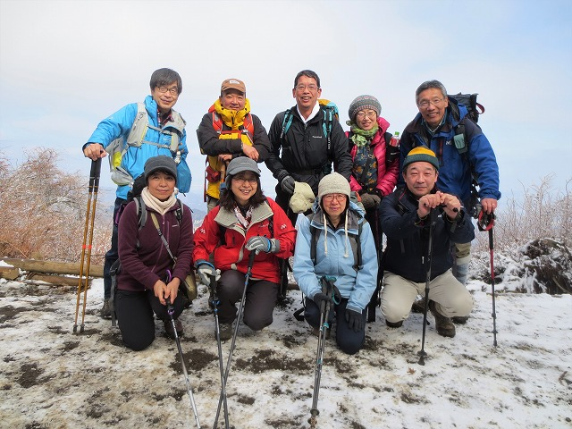

【写真2】 雪化粧の登山道にて
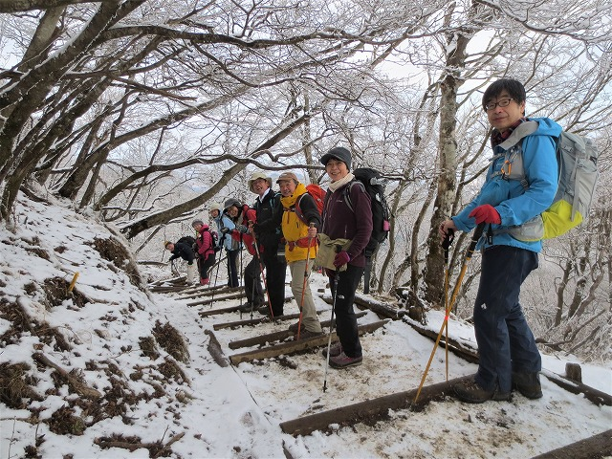

■ 訃報

・大黒美代子氏（4期）が2019年1月6日に逝去されました。
・林 俊宏氏（10期）が2019年1月31日に逝去されました。
・馬場誠一氏（9期）が2019年3月24日に逝去されました。
・白神逸夫氏（7期）が2019年3月29日に逝去されました。
・近藤博昭氏（6期）が2019年4月3日に逝去されました。

謹んでご冥福をお祈り申し上げます。

■ 現役部員の活動紹介
主将 林 知樹（61期）

2018年12月8日より61期主将に就任いたしました林知樹です。学部は経営学部で、東京都立立川高等学校で三年間山岳部を経験しています。この一年は安全を第一に、かつ挑戦の年にしようと思っています。どうぞよろしくお願いいたします。以下、ここ数ヶ月の活動報告をさせていただきます。

～代を引き継ぐまでの61期～
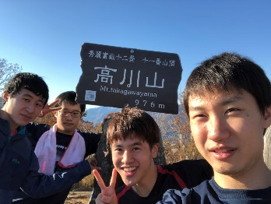
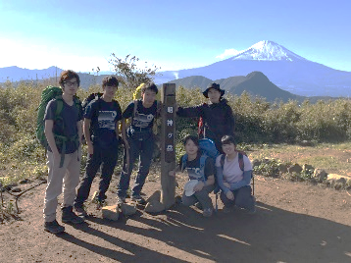
僕たち61期は学部もバラバラで、かつては活動に皆で参加するという意識が欠けていた。お互いのことをよく知らないまま代を引き継ぐのは危険だと思った僕は「61期で同期山行を数回実施しないか」と提案することにした。同期山行と言ってもこれから中心に活動するメンバーの仲を深めることが目的だったので、下の代にも声をかけたら数名参加してくれた。実施した山行は以下の通りである。
2018.10.21 明神ヶ岳（6名）
2018.11.17 高川山（4名）
2018.12.2 三頭山（3名）
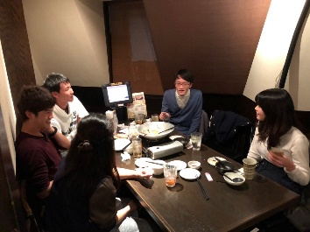
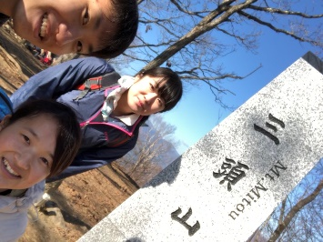
参加人数は少ないが、中心メンバーは毎回のように参加してくれたので絆を深めることができた。そして、
2018.12.8 追いコン（10名）
をもって61期へ代替わりいたしました。（追いコンは金の蔵横浜相鉄口2号店にて実施）

～蛭ヶ岳合宿に向けて～
3月に蛭ヶ岳合宿を行うことはずっと前から決定していた。3月なので残雪はあるだろうから、我々の代は軽アイゼン歩行に慣れていなく不安要素が多かった。そして何より蛭ヶ岳へのアクセスの悪さが登山計画を難しくしていた。以下は蛭ヶ岳合宿に向けた4回にわたるワンダリング記録である。

2018.11.24 蛭ヶ岳偵察（2名）
→蛭ヶ岳登山口付近で工事が行われていて、やはりアクセスの悪さを実感した。入山時刻が遅れてしまい登頂できず断念。
2019.2.9 鍋割山（現役8名・ＯＢ3名）
→もとは30期笹倉さんにお誘いを頂いて計画。軽アイゼンの良い経験にもなるはずだったが、悪天候により中止。
2019.2.21～22 奥多摩キャンプ（2名）
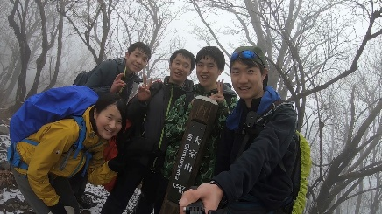
→寒さの中のテント泊に慣れることが目的であったが、この日は暖かい気候に恵まれた。防寒対策に関しては学ぶことがあった。
2019.3.1 大室山（5名）
→丹沢の大室山である。西丹沢自然教室からのピストン。晴れの予報だったが当日は雨。上の方は雪が降っていた。丹沢の残雪状況を自身の目で確認することができた。

蛭ヶ岳合宿は2019.3.21～22に日程が決まった。本会報には間に合いませんでしたが、次回の会報には報告を載せたいと思っています。このまさわキャンプ場にて前泊、北側からのピストンを考えています。推定コースタイム約11時間。安全に気を付けて行ってきます。

～宮崎合宿～
2019年3月11日～14日にかけて現役4名で九州へ合宿に向かった。61期の木下が宮崎出身であることを起源に実施、快適で本格的なキャンプを経験できた。登った山は以下の通り。
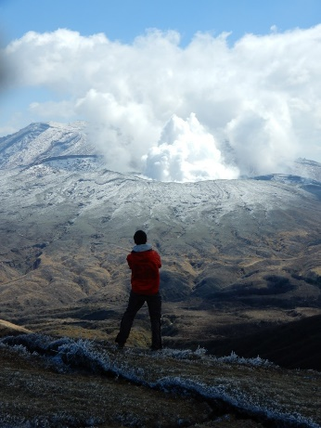
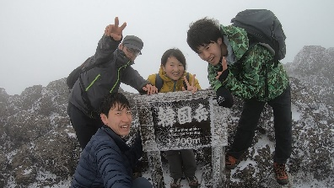
2019.3.12 霧島山（4名）
→韓国岳のピストン。気温は氷点下。
2019.3.13 阿蘇山（4名）
→烏帽子岳・杵島岳。火口までは行けず。
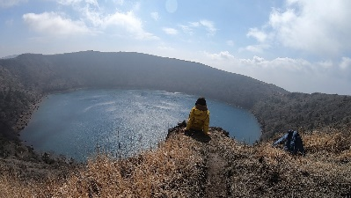
～小屋活動～
例年通りの活動
2018.11.3～5 小屋閉め（現役3名・ＯＢ6名）
2019.1.18～20 小屋スキー＆雪下ろし（現役4名・ＯＢ1名）
2019.2.15～17 小屋スキー＆雪下ろし（現役5名・ＯＢ1名）
～今後の予定～
4月 部室大清掃、新入生向け説明会、

山料理訓練会、新歓山行
5月 小屋開き、確定新歓、

新人錬成Ⅰ(丹沢)、岩場訓練
6月 新人錬成Ⅱ(奥秩父)、歩荷訓練
7月 新人錬成Ⅲ(南ア)、岩場訓練
8月 夏合宿(北ア)、富士山
など (2019年3月現在の予定)
新年度も精進して参ります。
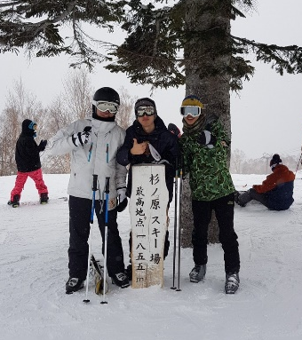
では、改めて一年間宜しくお願いいたします。

富士山ＰＷ その③

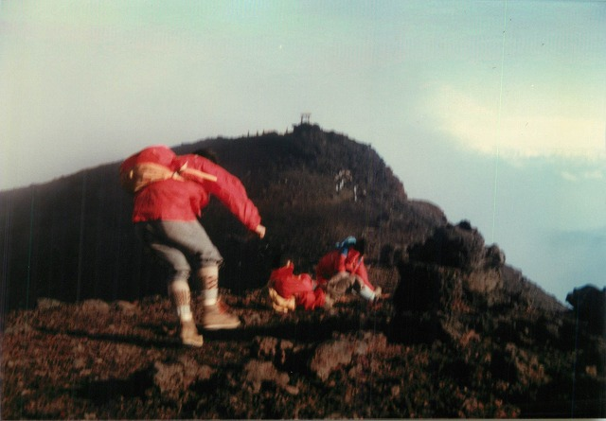

富士山頂上稜線、お鉢での強風に煽られる。
それでも前へ！
ブロッケン現象も見ました。山頂は月の
クレーターのようで綺麗でした。
1984年9月 松本亘弘（28期）

3号に渡ってお伝えした富士山ＰＷは裏表紙のその④で終わりとなります。

■ 観天望 （編集委員会から）
記
編集委員長 石垣秀敏（20期）

YWVOBクロスワードパズル
タテとヨコのカギを頼りに、ヒント無しで是非、解いてみてください。ヒントはメルマガ2019年6月号に、答えは次回9月発行のＯＢ会報第72号に掲載いたしますので、それまで時間はたっぷりあります。
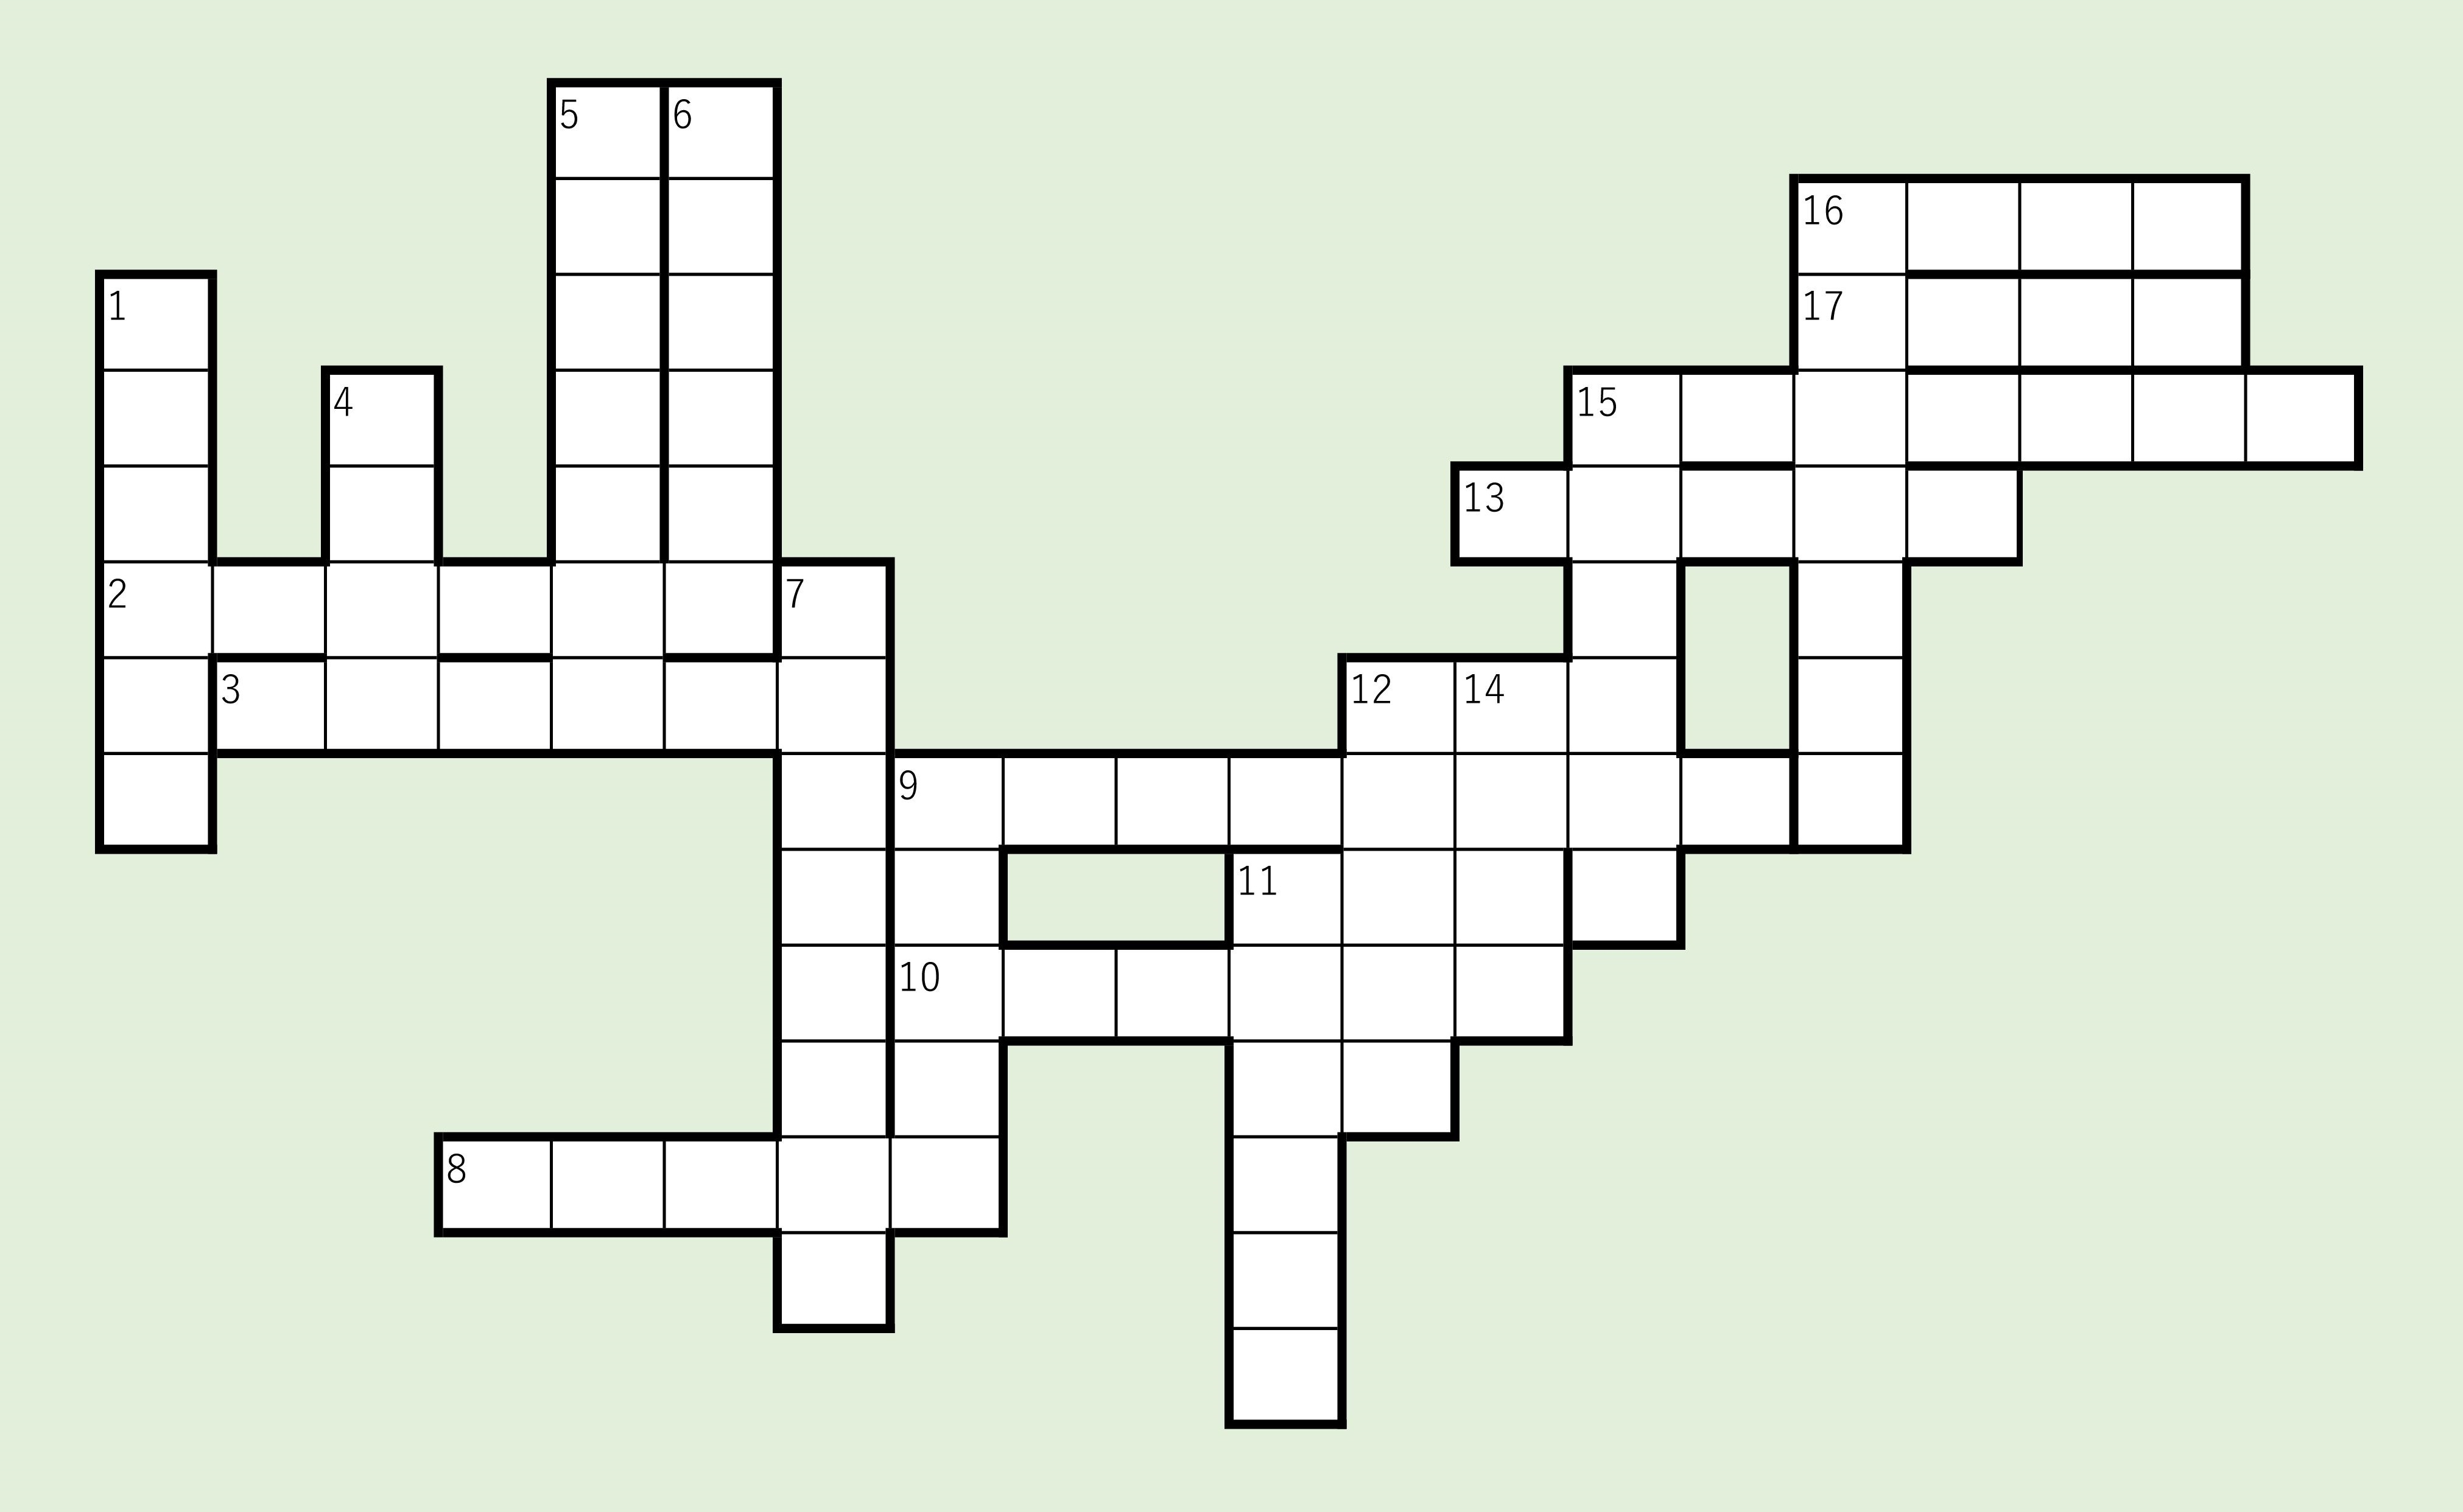

【 タテのカギ 】  1. 〇〇カール  4. ルート５  5. 吊り尾根の先  6. ヒノモト７・ミナミ４  7. 大も小もある  9. ミナミのキタの次  11. 馬の背にクラ  12. 木のクラのミナミ  14. ソトは無い  15. ヤリとナカのナカ  16. ミナミのミナミのキタ | 【 ヨコのカギ 】  2. No.6  3. キソの火噴き  8. 木のクラ  9. ワルの横  10. 高いのに西〇〇  13. ミナミのドーム形  15. ヒダの主  16. only have come  17 オオナンジ

ご承知の通り今年は平成最後の年。この原稿を書いているのは4月1日で、まさに今日新元号「令和」が発表されました。あと一月で平成が終わりますので、終わるまでに平成の記念としてこのＯＢ会報でも何かを残したい、と思っていました。しかし、凡人の悲しさか、楽しい企画を創り出す能力はありません。案に詰まって苦しんでいた週末の朝、新聞のおまけ（週末版）を見ていたら、「キター！」。それが、このYWVOBクロスワードパズルです。
クロスワードパズルは、もはや若者はやっておらず、年配の方でも電車の中でやっているのはナンプレですから、クロスワードパズルは今や化石も同然です。その化石に心を寄せてYWV風（？）アレンジをして文化を生み育てる、なんてことを考えてみました。この試作品を作り、ヒントを付けて重鎮・編集委員会の方々に試してもらったところ、簡単に解けてしまいましたので、この掲載ではヒントは「無し」にします。ＯＢ会報に載せるパズルですから、分かりますよネ。四角に入れるコトバは・・・。
（ヒントを言い出しそうですので、これで終わります）

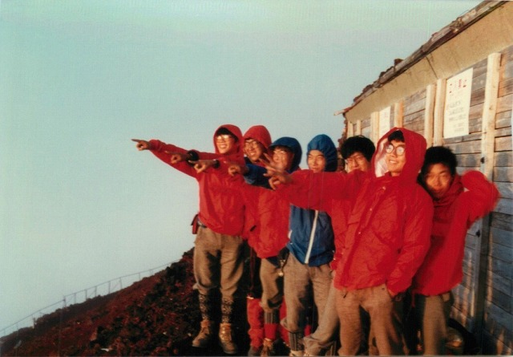

富士山ＰＷ その④
メンバー皆で山頂付近（どこの小屋？）で御来光を
拝む
（何故か指差す・・・）。
明日へ進め！という願いを込めて。
若かったなあ。（完）
1984年9月 松本亘弘（28期）

皆様からの投稿をお待ちしています。自由投稿の原稿、写真、スケッチ等を
編集委員会にお送り下さい。メールアドレス kaiho-ywvob@ywvob.com

編集にご協力いただいた皆様、ありがとうございました。

YWVOB会 会報第71号

発 行： 横浜国立大学ワンダーフォーゲル部ＯＢ会
発 行 日： 2019年4月21日
発行責任者： 会長 西田雅典(20)
編集責任者： 編集委員長 石垣秀敏(20)
編 集： 編集副委員長 武藤功二(20)
編集委員 成島和仁(22)、楠本なぎさ(28)
印 刷 所： 株式会社プリントパック 京都府向日市森本町野田3-1

